УТВЕРЖДАЮ
Директор ГЦ "Белмикроанализ"
Л.Д.Буйко

____ ноября 2006 г.

ОКР "ЛАВИНА"
Методические материалы
по интерфейсу пользователя

СОСТАВИЛ:
Начальник сектора
Г.Г.Чигирь

Ведущий инженер
И.В.Простов

ОКР ЛАВИНА
методические материалы

Настоящий документ устанавливает требования к программному обеспечению (ПО) автоматизированной установки измерения ВАХ и ВФХ (шифр: Лавина) в части функционального наполнения, методов управления процессом измерений, алгоритмов расчета параметров стандартных элементов, внешнего оформления ПО с точки зрения пользователя.
Термины и определения
ИИП – канал источника-измерителя прецизионный. (U – ±120 В, I – до 200 мА).
ИИС – канал источника-измерителя силовой. (U – ±200 В, I – до 1 А).
ИСV – канал измерителя вольт-фарадных характеристик (ВФХ).
GND – канал измерительной общей шины (земли).
Коммутатор – блок, осуществляющий прямое переключение одной из пар входных измерительных выводов либо в режим измерения вольт-амперных характеристик (ВАХ) при помощи двух ИИП, либо в режим измерения ВФХ при помощи ИСV (или ИСV+ИИП).
Тестовая структура – дискретный или интегральный 2-х, 3-х 4-х или 5-ти полюсник, подключаемый каким либо образом к измерителю для проведения контроля ВАХ или ВФХ.
Тест – оригинальная измерительная программа, имеющая собственное имя и определяющая порядок измерения отдельной характеристики исследуемого объекта на основании определенных пользователем входных данных, а также порядок расчета выходных данных;
Элемент – набор из одного или нескольких разных тестов для измерения одного исследуемого объекта, либо несколько однотипных тестов для контроля с целью сравнения характеристик группы однотипных объектов. При автоматическом выполнении всех измерений по элементу тесты должны измеряться последовательно в том порядке, как заданы.
Модуль – набор из одного или нескольких однотипных или разных элементов, объединенных для решения какой либо задачи пользователя. Модуль – самая верхняя ступень иерархии измерительных программ. Модуль должен иметь возможность сохраняться на магнитных или иных носителях в формате, определенном разработчиком программной оболочки и содержать в себе полную информацию о режимах измерений, примененных входных данных, произведенных измерениях и рассчитанных выходных данных.
Экран – рабочее окно программы управления измерителем. Зоны экрана:
Линейка(и) инструментов – текстовые с выпадающим списком программные кнопки, либо активные пиктограммы, позволяющие производить любые, разрешенные программой, манипуляции с данными, и условиями измерений, калибровочными константами, справочной информацией.
График – всплывающее окно в режиме "тест". Представляет собой кривую ВАХ или ВФХ, построенную в оцифрованных осях с описанием режимов запитки по каналам. Должен сохраняться в файл одного из распространенных графических форматов. График должен иметь возможность наложения кривых однотипных тестов, измеренных в пределах одного модуля.
Параметры развертки – зона экрана, в которой задаются все условия измерения (амплитуды, ограничения, виды разверток, временные параметры, задание графика(ков), условия для расчета выходных данных и т.д.).
Отчет – зона экрана, где в активном режиме отображаются результаты расчетов искомых параметров с заключением о годности (если задан критерий). При переходе к другому тесту – заполняется следующая строка отчета, предыдущие не стираются. Эта зона должна включать кнопки управления отчетом (например: Новый, Сохранить и др.). Последняя активная строка должна быть сразу видна без применения прокруктки в окне отчет.
Расчет – (выпадающее окно или закладка в зоне параметры развертки) позволяющее задать условия расчета искомых параметров, границы годности и условия сравнения.
Таблица – (выпадающее интерактивное окно) показывает в цифровом виде в физических единицах параметры измеряемой кривой по заданным в элементе График каналам. Таблица должна сохраняться в виде файла с элементами форматирования (табуляцией) и доступна для чтения такими программами, как Блокнот, Excel, Statistica.
Просмотр – (выпадающее интерактивное окно) показывает в цифровом виде в физических единицах заданные (до и после проведения измерений теста) и измеренные (после проведения измерений теста) параметры по выбранному каналу, либо по всем каналам. Формат выводимых данных такой же, как у элемента программы Таблица с возможностью сохранения. Управление просмотром должно осуществляться в окне Параметры развертки.
Цикл измерений – минимальная часть всего времени измерений, необходимая для получения заданного полного семейства характеристик.
Требования к прибору и измерительным/стимулирующим каналам.
Общие требования к прибору:
- Размер рабочего экрана не менее 15 дюймов по диагонали с минимальным разрешением 800х600 точек. Применение сенсорного экрана предпочтительнее.
- Наличие жесткого диска объемом не менее 20 GB обязательно. Наличие CD/DVD-ROM/RW предпочтительно.
- Предустановленная ОС должна поддерживать загрузку драйверов принтеров и работу с флэш памятью.
- Манипулятор типа "мышь" и клавиатура должны входить в комплект и поставляться вместе с прибором.
- Необходимые интерфейсные разъемы: по одному для "мыши" и клавиатуры, минимум 1 разъем USB, LPT или дополнительный USB разъем для принтера, Ethrnet 10/100 Mb (LAN) – обязательно, возможно COM порт.
- При закрытии измерительной программы должны быть доступны менеджер файлов (например "Проводник"), калькулятор, Блокнот, офисные программы Word и Excel, программы для записи данных на –R/RW диски и прочие программы.
- Кабели измерительных каналов должны подключаться к задней панели прибора.
Допустимый комплект каналов одной установки должен включать не менее 2 ИИП, 2ИИС, 1ИCV и 1GND.
Источники ИИП и ИИС попарно должны допускать как параллельное (двойной номинал тока), так и встречное (двойной номинал напряжения) включение.
Типы разверток – аналогично прибору ИППП -1/6, т.е. CONST, LIN, LOG10, LOG25, LOG50, SYNCHRO, LIST, TIME. Должна быть возможность проведения импульсных измерений по одному из источников. Режимы прохода – Single и Double. Поддержка до 3-х очередей разверток. Время интегрирования – быстро, средне и медленно с возможностью установления конкретных задержек перед измерениями и на каждый шаг от минимально возможного для данного времени интегрирования, до 3600 сек. Поддержка ограничений развертки и выделение всех данных, измеренных при наличии ограничения по любому из каналов в режиме просмотра, таблицы, графика.
Канал ИCV должен поддерживать использование встроенного источника смещения и/или одного из ИИП по опорному (Low) кабелю. В любом случае полярность смещения должна задаваться в пересчете на измерительный (High) кабель. Типы разверток – аналогично ИИП и ИИС.
Дополнительно канал должен поддерживать:
- как минимум логарифмическую развертку по частоте измерительного сигнала;
- задание уровня измерительного сигнала от 0.01 до 1 В (RMS);
- выбор измеряемого параметра L, C, R, Z, θ, r, D для основного и дополнительного дисплея;
- возможность построения графиков на основе данных, как основного, так и дополнительного дисплея, и от частоты;
- выбор эквивалентной схемы измерений – параллельная или последовательная;
- просмотр измеренных значений по основному и дополнительному дисплею.
ВСЕ ИЗМЕРИТЕЛЬНЫЕ КАНАЛЫ ОБЯЗАТЕЛЬНО ДОЛЖНЫ ПОДДЕРЖИВАТЬ АВТОМАТИЧЕСКИЙ ВЫБОР ДИАПАЗОНА ИЗМЕРЕНИЙ В ПРЕДЕЛАХ УСТАНОВЛЕННОГО ОГРАНИЧЕНИЯ!

Требования к программному окружению (оболочке)
Как приложение для ОС Windows оболочка должна запускаться при включении прибора на весь экран. Вверху – линейка инструментов, внизу – линейка программируемых клавиш (F1 ÷ F12) с действующими на данный момент пояснениями: пиктограммами или надписями.
При включении прибора должен активироваться экран загрузки, либо создания модуля. Загрузка должна осуществляться с внутренних или внешних носителей средствами ОС Windows. Загруженный модуль представляет собой перечень элементов, который должен появиться без применения дополнительных процедур наподобие "развернуть". Имя модуля – название программы. При создании нового модуля процедура должна начинаться с выбора или создания элемента. Причем, если элемент выбирается из доступных стандартных или ранее созданных, то он появляется со всеми входящими в его состав тестами с ранее использовавшимся именем. Если подобное имя уже есть в составе данного модуля, то новое имя должно автоматически измениться за счет добавления к существующему цифрового суффикса вида "_Х". Должна быть возможность свободного переименования элемента без изменения его содержимого. Должны быть доступны команды загрузки, сохранения, копирования, удаления, вставки для выбранного элемента в стандартном для ОС Windows виде: либо с применением программируемых клавиш, либо с применением стандартных комбинаций горячих клавиш: Ctrl+S, Ctrl+C, Ctrl+X, Ctrl+V. В рабочем окне модуля могут находиться много элементов. При закрытии программы или попытке открытия другого модуля должна проводиться проверка на изменение состава и условий измерений в текущем модуле, исключая измеренные данные. Если таковые произошли, или модуль ранее не сохранялся, то необходимо выставить запрос на сохранение модуля.
В данном режиме или в линейке инструментов необходимо предусмотреть возможность обнуления измеренных данных и, соответственно, расчетов в модуле, выделенном элементе, выделенном тесте по выбору.
При выделении имени элемента должен обеспечиваться доступ к закладке "константы" и "наименование каналов", На закладке "константы" определяются необходимые входные данные для расчетов параметров структур в пределах данного элемента (например, площадь структуры, коэффициент диэлектрической проницаемости и пр.), и, вполне возможно, описываются арифметические расчетные формулы с применением степенных и тригонометрических функций. Очень актуально – использование общих переменных в описании режимов развертки разных тестов. Например: Задаем переменные Vdd и Vstep, присваиваем им значения напряжение питания (5 В) и шага измерений (0.1 В) и используем буквенные обозначения этих переменных при задании режимов развертки во всех тестах. Изменение значения переменной приведет к изменению условий измерения во всем элементе.
На закладке "наименование каналов производится переименование измерительных каналов (например, для МОП транзистора: канал 1 – S, канал 2 – G, канал 3 – B, канал 4 – D, канал 5 – C_high, канал 6 – C_low). Переименование каналов в тестах не должно проводиться!
При выделении имени теста должны быть доступны команды создания нового, загрузки, сохранения, копирования, удаления, вставки теста в текущий элемент в конце списка в стандартном для ОС Windows виде: либо с применением программируемых клавиш, либо с применением стандартных комбинаций горячих клавиш: Ctrl+S, Ctrl+C, Ctrl+X, Ctrl+V. Если при вставке стандартного теста подобное имя уже есть в составе данного элемента, то новое имя должно автоматически измениться за счет добавления к существующему цифрового суффикса вида "_Х". Должна быть возможность свободного переименования теста без изменения его содержимого.
При выделении имени теста должен быть разрешен доступ к окну "Параметры,,,", в котором и определяется порядок измерений в тесте (закладка "источник/измеритель"), временные параметры развертки (закладка " временные параметры"), описание графика(ков) (закладка "график"), параметры расчета выходных данных (закладка "расчет"). Общая идеология окна "Параметры" аналогично примененной на приборе ИППП-1, однако необходимы некоторые доработки:
- Первое и самое необходимое – объем получаемой информации определяется при задании режимов разверток теста в закладке "источник/измеритель", а не параметрами графика в закладке "график"! Т. е. в тесте накапливаются все данные, как заданные, так и измеренные по всем активным (включенным) каналам. На основе этих данных можно будет построить несколько графиков и провести несколько расчетов.
- В режиме "TIME" также происходит накопление информации по каналам для возможного дальнейшего исследования поведения измеряемой тестовой структуры во времени.
- В закладке "источник/измеритель" в каждом канале справа должна присутствовать кнопка "просмотр", открывающая выпадающее окно с данными по выбранному каналу как заданными, так и измеренными. Окно также должно содержать информацию (верхние строки) о наименовании модуля/элемента/ теста, имени приборного и программного канала, дата и время измерения. Данные должны сохраняться в файл так же, как элемент Таблица. Должна также присутствовать клавиша для просмотра данных по всем каналам одновременно.
- В закладке "график" должна присутствовать кнопка "добавить", создающая дубликат закладки для задания другого графика в тесте. В тесте теоретически может быть неограниченное количество графиков, практически – до десяти.
- Каждый дубликат закладки "график" должен сопровождаться соответствующим дубликатом закладки "расчет" для проведения расчетов на основе данных этого графика. На закладке "расчет" должна присутствовать кнопка "добавить", создающая дубликат закладки для задания другого расчета данных в тесте на основе существующего графика (Два и более расчетов на график).
- При наличии в тесте графиков более одного при нажатии клавиши "график" основного окна программы должны открыться все описанные графики, каждый в своем окне.
- При наличии в тесте расчетов более одного после измерений в окне расчетов должны появиться столько строк с результатами, сколько описано расчетов.
- Для удаления закладок "график" и "расчет" должна быть предусмотрена соответствующая клавиша. В тесте может и не присутствовать ни одного графика, но не может быть расчета без графика. График без расчета может иметь место. В этом случае строка отчета не заполняется.
- Каждому графику должен соответствовать элемент "Таблица".
- В закладках "расчет" должно быть разрешено использование констант, заданных в закладке "Элемент/константы".
- В закладках "расчет" должна быть предусмотрена возможность расчета новых кривых с применением формул (степенные, тригонометрические функции, дифференцирование) с заданием имени новой кривой. Данное имя может быть использовано для построения расчетной кривой, как в исходном графике, так и в дочерних (созданных после данного расчета) графиках.
- Задание, графика или расчета, просмотр графика, проведение расчета должно быть доступно и после проведенных измерений (на основе данных по измерительным каналам), для чего должны быть предусмотрены клавиши на соответствующих закладках.
- Описание графика должно допускать использование данных измерений других однотипных тестов данного или других элементов (при совпадении условий измерения). Т.е. должен быть реализован принцип визуального сравнения данных методом наложения кривых.
- Возникновение ошибки при измерении, построении графика или расчете не должны блокировать доступ к "просмотру", построению графиков, расчету данных, таблицам, а информация должна показываться "как есть". Зацикливание расчетов должно прерываться внешним программным сбросом, с возможностью просмотра данных на текущий момент.
Требования к графику
Выпадающее окно, служащее для отображения заданных результатов измерений. График должен сохраняться в актуальном виде в одном из доступных распространенных графических форматов. Переменный размер окна графика – приветствуется.
Состоит следующих зон: зоны идентификации, оцифрованной координатной сетки с заданными кривыми, зоны маркеров, и пользовательской зоны (см. рис. 1).

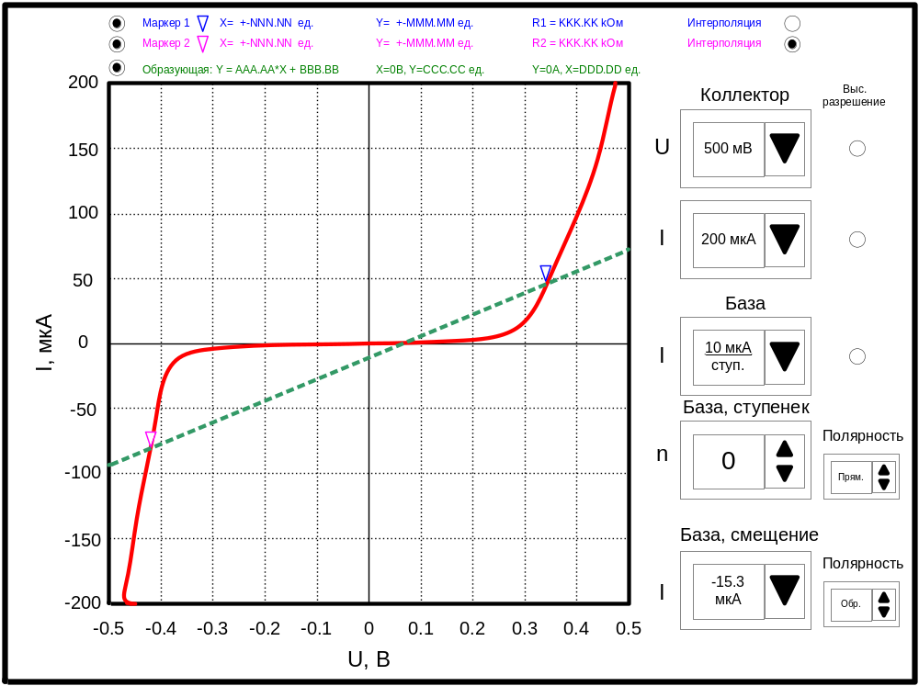
Рис. 1 Примерный вид графика на экране при измерении двухполюсника (малые деления на координатной сетке не показаны).
Координатная сетка и оцифровка осей должна производиться автоматически исходя из данных в привычном виде для пользователя без применения цены деления, описывающейся более чем одним разрядом.
Должен быть реализован корректно работающий пользовательский режим задания координатной сетки (границы, большие и малые деления).
Логарифмическая ось в автоматическом и пользовательском режиме округляется с точностью до порядка.
Оцифровка осей должна проводиться с использованием кратных множителей (нано – н (n), микро – мк (u), мили – м (m), кило – к (k), мега – М (М), гига – Г (G) и проч.) или с использованием выносного множителя инженерного представления числа со степенным показателем кратным трем. Например: на оси представлено число 0.03, выносной множитель (Е-3), значит это значение 0.03Е-3 = 30.0Е-6 = 30 uA = 30мкА.
Координатная сетка должна иметь возможность инверсии. В этом случае MIN и MAX значения границ обеих осей одновременно меняются местами. Знак оцифровки оси должен соответствовать реальному значению подаваемой или измеряемой величины.
Кривая должна иметь возможность изменения цвета (не менее 32 оттенков), возможно и толщины линии. Должны быть предусмотрены три режима индикации кривой а) только измеренные точки, б) кривая с использованием линейной интерполяции между измеренными точками, в) кривая с использованием линейной интерполяции между измеренными точками с выделением измеренных точек.
Поле координатной сетки можно задавать в градациях серого от белого до черного, не менее 8 градаций. Применение цвета – приветствуется.
Должна быть предусмотрена возможность сохранения цветовых настроек вида графика для использования по умолчанию. В этом случае все последующие графики должны открываться с данными настройками.
Зона маркеров
Зона сверху или снизу экрана, предназначенная для индикации расчетных данных или данных по маркерам. Задание одного из двух указанных режимов отображения информации должно осуществляться за пределами области графика.
В режиме маркера предполагается иметь возможность управления двумя маркерами, которые должны активироваться из меню графика. При включенном маркере управление им должно осуществляться курсором мыши при нажатой левой кнопке. Маркер должен двигаться только по измеренным точкам кривой ВАХ, а при включенном режиме линейной интерполяции (флажок) – только по линии интерполяции с разрешением 100 точек на расстояние между двумя соседними измеренными точками.
По каждому маркеру должны отображаться его координаты X, Y и сопротивление (X/Y) в соответствующих абсолютных единицах. По умолчанию маркеры должны появляться в центре измеренной кривой ВАХ (центр массива данных).
При активации режима "образующая" ("секущая" или другое название) должна прочитываться и рисоваться прямая, соединяющая оба маркера. В данном режиме должна индицироваться формула кривой в виде Y=AX+B, где A и В реальные коэффициенты, а также координаты точек пересечения этой прямой с осями X и Y.
Зона идентификации (на рисунке не представлена) – Наименование графика, введенное на закладке "график"
Пользовательская зона (на рисунке не представлена) – комментарии к графику, введенные на закладке "график". Полезно иметь 2÷3 строки.

Отчет
Зона рабочей области экрана, предположительно справа снизу для индикации рассчитанных данных по проведенным измерениям. На одну закладку расчета выделяется преимущественно одна строка, причем, только если задан расчет, какого либо параметра. Количество строк в зоне – не менее 10, строка последних данных должна быть видна без использования прокрутки окна. Все численные значение величин должны быть отделены с обеих сторон пробелом от знака "=" или наименования единицы измерения. Должно быть возможным: создавать новый отчет (очистка поля отчета), сохранять в текстовый (ASCII) файл с сохранением параметров табуляции, при сохранении в существующий файл – информация должна добавляться к имеющейся.
При создании нового отчета, либо при первой записи в отчет после измерения нового (вновь загруженного) элемента должна формироваться строка с именем элемента и датой проведения измерений.
Должна быть обеспечена возможность ввода текстовых комментариев пользователя в отчет с новой текущей строки в количестве до 10 строк.
Строка должна начинаться наименованием текущего теста, далее наименование и значение рассчитанных параметров, затем условия измерений, заканчиваться временем проведения измерений (без даты).

Проведение измерений
Специфические требования по процессу измерений:
- При нажатии кнопки "измерение" при выделенном тесте проводится измерение этого теста.
- При нажатии кнопки "измерение" при выделенном элементе должны проводиться измерения всех тестов активного в данный момент элемента по списку сверху-вниз.
- Измерительный канал (ИИ), не описанный в активном в данный момент тесте должен находиться в состоянии обрыва.
Стандартные элементы
К прибору должен поставляться пакет измерительных программ для измерения стандартных характеристик базовых элементов микроэлектронного производства. Перечень и условия измерений и расчетов прилагаются.

